手掌同步影像辨識控制機械手臂

指導老師：黃煌初 老師
參賽組員：黃政諺、曾郁恩、簡宏維

e-mail：
C107185118@nkust.edu.tw
C108285101@nkust.edu.tw
C108181135@nkust.edu.tw

摘要—本專題使用webcam 並利用MediaPipe手部辨識與追蹤技術，去偵測手的骨架來辨識動作並能追蹤人的手部移動，再透過藍芽無線通訊連接，經由Arduino板，再藉由手部移動同步操控機械手臂的動作，透過人機協作的方式，辨識操作者手部動作，最終完成夾取動作。
關鍵字：機械手臂、MediaPipe、影像辨識、Arduino

- 研究動機
機械手臂目前已經是現今科技的趨勢，應用的層面上很廣，除了在工業4.0的工廠中，還有醫療上也會用到，甚至是在餐飲方面，可以調酒、做菜等，而目前大多數工廠已經利用機械手臂大量取代人工，可能利用它來裝配、加工、加壓、貨物搬運，基本上都有設定固定的路線，重複標準化的動作，但若欲夾取的物品離標準位置有偏移，就有可能發生夾取失誤，因此我們希望可以即時同步控制機械手臂，又能結合影像辨識的技術，來增加生產的效率及準確率。

- 使用設備
4軸機械手臂、Arduino UNO板、HC-06無線藍牙通訊模組

- 研究方法
3-1手部辨識與追蹤
手掌骨架辨識系統是利用Google MediaPipe Hands技術，移動時hand tracking可以提供手部架構，接著運用兩個模型
- palm detection model 可在全圖範圍內執行手掌檢測
- hand landmark model在手掌上標註一個3D座標圖(圖一)
為了初始偵測手部的位子，使用了BlazePalm(手掌識別模型)，可提供較準確的手掌圖像，檢測手部相對較複雜，因為有手的大小問題及遮擋情況，因此使用此模型可以簡化問題跟計算量，提高準確率。
偵測手掌後，會在手掌與手指上產生21個具有xyz座標的節點，讀取後透過節點的y座標相減後可識別手指是否彎曲，例如:本程式中設定將五隻手指皆彎曲代表機械手臂抓取的動作。
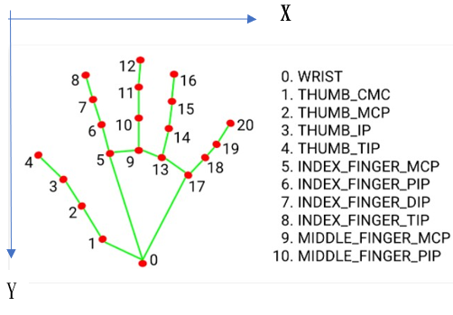
圖一 骨架座標圖
3-2辨識手指向下
我們若要設計一個食指往下的動作，將圖一的座標點[8]-座標點[6]算出之間的距離，若數字大於0則代表手指正彎曲，若小於0則表示手指伸直，運用這項技術可設計許多動作，搭配著不同的用途。
3-3畫面縮放公式
利用圖二將結果640x480的畫面投射轉換到1920x1080的螢幕上。拿X軸舉例，透過(手部X軸位置-預留空間)，原因為避免手超出640外感應不到，乘上螢幕X軸(1920)後除350得到縮放倍率。為了避免X軸超過350所以設置>=1920時不成立。
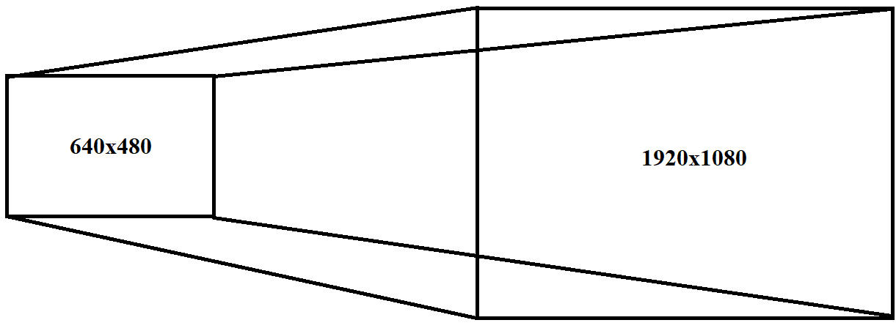
圖二 投射概念圖
3-4機械手臂及控制
本機械手臂總共有4顆SG90馬達可做控制，可分為:“上下”、“左右”、“前後”、“開合”。
- 上下：是利用手部辨識中Y軸的大小去控制。
- 左右：是利用手部辨識中X軸的大小去控制。
- 前後：是利用BlazePalm辨識出手掌並計算手掌面積的大小來辨識遠近。
- 開合：是利用手部辨識設定將五隻手指皆彎曲代表機械手臂抓取的動作。

- 藍芽連接及同步控制
利用藍芽無線通訊模組連接機械手臂及控制平台，將畫面分配成三等份，當手移動到右邊的線即觸發馬達開始往右邊移動，反之;手部的上下移動是靠畫面的比例去計算;將手掌面積計算比例，設定相對大小偵測前後移動;設定手指達成指定動作即可控制機械手臂夾取，反之則打開。

- 結果與討論
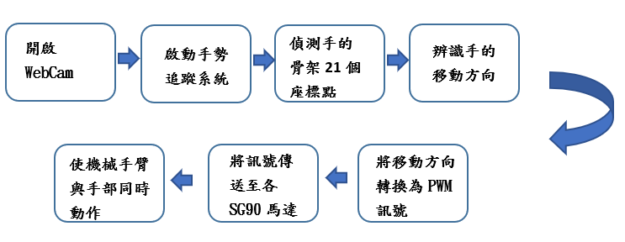
圖三 骨架座標圖

- 參考文獻
- 詹佳融 詹家諭 莊弘銘 李亦弘 吳昇亮，Robotic Arm Integrated With A Vision Servo，第1-3頁，2017

- MediaPipe 手部教學
https://google.github.io/mediapipe/solutions/hands.html
- 骨架教學
https://blog.csdn.net/Abandon_first/article/details/120205780
- 認識手勢追蹤系統：MediaPipe Hand與Oculus Hand Tracking
https://medium.com/ai-blog-tw/deep-learning-%E5%85%A5%E9%96%80-%E8%AA%8D%E8%AD%98%E6%89%8B%E5%8B%A2%E8%BF%BD%E8%B9%A4%E7%B3%BB%E7%B5%B1-mediapipe-hand%E8%88%87oculus-hand-tracking-ec7df294b36b
- Arduino UNO
https://jimirobot.tw/arduino-tutorial-arduino-uno-102/
- SG90 Servo伺服馬達
https://blog.jmaker.com.tw/arduino-servo-sg90/
- 賴信元 鄭宥忠，機械手臂，第6-9頁，2015

